## Relazioni tra umidità e lavorazioni

I [terreni sabbiosi](http://it.wikipedia.org/w/index.php?title=Terreno_sabbioso&action=edit&redlink=1) hanno una struttura incoerente che non subisce conseguenze negative a seguito delle lavorazioni. Questi terreni si possono infatti lavorare sia quando sono umidi sia quando sono asciutti perché le proprietà fisiche sono determinate esclusivamente dalla [tessitura](http://it.wikipedia.org/wiki/Tessitura_(terreno)). Per tutti gli altri terreni (terreni di medio impasto, tendenti al limoso o all'argilloso) le proprietà fisiche sono determinate sia dalla tessitura sia dalla [struttura](http://it.wikipedia.org/wiki/Struttura_del_terreno) Nei terreni dotati di un certo tenore in particelle fini, in particolare l'argilla, il risultato di una lavorazione cambia in funzione della [coesione e dell'adesione](http://it.wikipedia.org/wiki/Propriet%C3%A0_fisiche_del_terreno). I valori di queste proprietà variano in funzione dell'[umidità](http://it.wikipedia.org/wiki/Umidit%C3%A0), perciò la scelta del momento ottimale in cui eseguire una lavorazione è subordinata all'umidità del terreno. In relazione all'umidità, il terreno può trovarsi in tre stati fisici: coesivo, plastico e fluido. Lo stato coesivo si ha a umidità relativamente basse, quello fluido a umidità elevate. Con terreno allo stato coesivo, l'adesione ha valori molto bassi. La [coesione](http://it.wikipedia.org/wiki/Coesione) dipende dal tenore in [collo di](http://it.wikipedia.org/wiki/Colloide) minerali: ha valori molto alti nei terreni argillosi, piuttosto bassi nei terreni poveri di colloidi. Una lavorazione, ad esempio l'aratura, eseguita su un terreno allo stato coesivo richiede un notevole dispendio di [energia](http://it.wikipedia.org/wiki/Energia) nei terreni argillosi, in quanto gli organi lavoranti devono vincere le forze di coesione, con formazione di una elevata macro zollosità. Con terreno allo stato plastico la coesione ha valori relativamente bassi mentre l'adesione ha i valori più alti in assoluto. Con le lavorazioni il terreno aderisce agli organi lavorati e subisce un modellamento con la distruzione della struttura, a causa del costipamento esercitato sia dagli organi di movimento delle macchine (ruote e cingoli) sia dagli organi lavoranti. La lavorazione allo stato plastico va pertanto evitata in tutti i terreni perché ha effetti deleteri. Con terreno allo stato fluido sia la coesione sia l'adesione hanno valori molto bassi. In condizioni di umidità elevata, infatti, le particelle terrose tendono a circondarsi di un velo liquido smorzando sia le forze di adesione sia le forze di coesione. Anche in questo caso ogni sollecitazione meccanica ha effetti distruttivi sulla struttura. Peraltro il terreno perde del tutto la sua capacità di opporsi alla compressione, perciò le lavorazioni sono impedite dall'impossibilità d'ingresso in campo con i mezzi agricoli. Esiste un campo di umidità, compreso fra lo stato coesivo e lo stato plastico in cui adesione e coesione hanno valori abbastanza vicini. In queste condizioni si dice che il terreno è *in tempera*. I terreni più facilmente lavorabili sono quelli sabbiosi, non essendoci vincoli legati all'umidità. Un minor margine di scelta è offerto dai terreni argillosi.

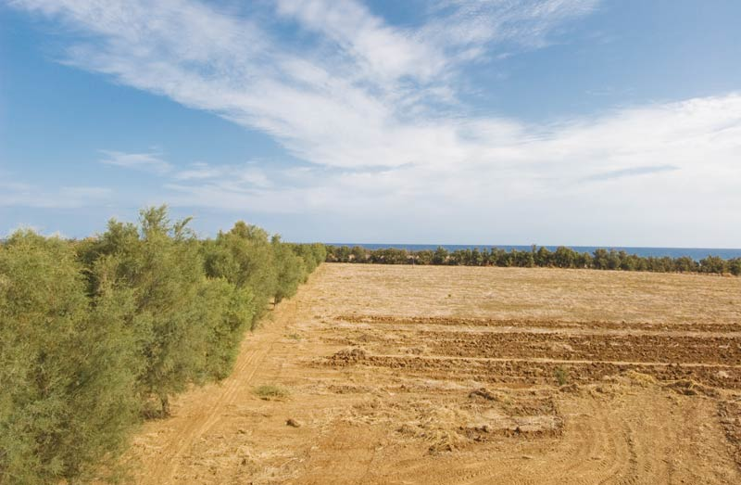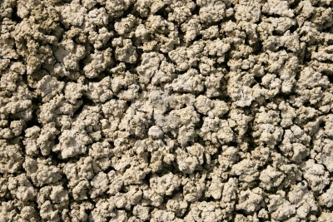

Lavorazioni meccaniche

Sono eseguite con macchine provviste di utensili in grado di compiere interventi di più larga portata, in termini di superficie e profondità, azionate per mezzo della trazione animale o meccanica. La trazione animale è ancora largamente diffusa in vaste aree della Terra, ad agricoltura marginale o di sostentamento, mentre la trazione meccanica è largamente diffusa nelle aree economicamente sviluppate ad agricoltura sia intensiva sia estensiva. Le lavorazioni meccaniche sono eseguite con macchine semoventi, in grado di operare su piccole superfici, oppure con macchine operatrici trainate o portate dal [trattore](http://it.wikipedia.org/wiki/Trattore_agricolo). L'azione meccanica degli organi lavoranti sul terreno può essere passiva, per effetto della trazione, oppure attiva, per effetto di un moto trasmesso da un motore proprio o dalla [presa di potenza](http://it.wikipedia.org/wiki/Presa_di_potenza) del trattore.

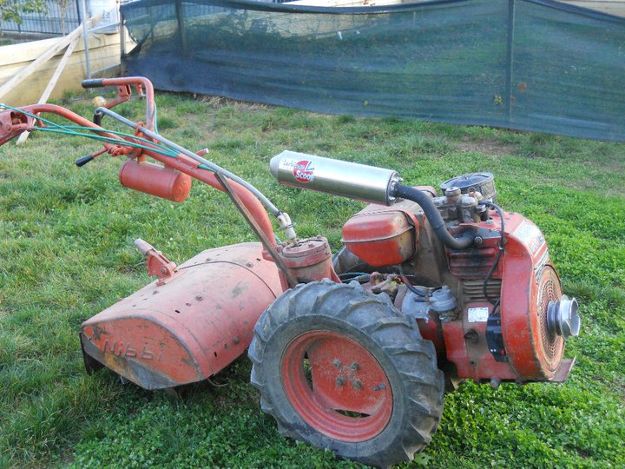 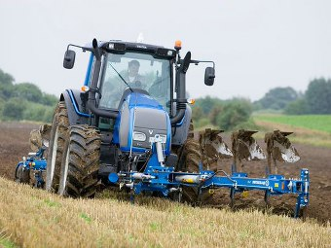

Lavorazioni complementari

Sono detti anche lavori di preparazione del letto di semina, in quanto si collocano fra la lavorazione principale e la [semina](http://it.wikipedia.org/wiki/Semina). In genere l'obiettivo di queste lavorazioni è quello di realizzare, negli strati superficiali del terreno, un ambiente fisico adatto a ospitare il [seme](http://it.wikipedia.org/wiki/Seme) e fare in modo che le particelle terrose aderiscano perfettamente al seme, affinché questi si trovi in condizioni ideali di umidità. I lavori complementari possono anche avere lo scopo di correggere alcuni inconvenienti causati dalla lavorazione principale oppure integrarne i benefici.

* [Estirpatura](http://it.wikipedia.org/wiki/Estirpatura). È un lavoro che integra in genere l'[aratura](http://it.wikipedia.org/wiki/Aratura) migliorando le condizioni per la successiva [erpicatura](http://it.wikipedia.org/wiki/Erpicatura). Si esegue con l'[estirpatore](http://it.wikipedia.org/wiki/Estirpatore). L'estirpatura è in genere consigliabile nei terreni compatti quando l'aratura è eseguita diversi mesi prima dell'erpicatura. Questa condizione si verifica in caso di aratura estiva e semina autunnale e, soprattutto, in caso di aratura autunnale e semina primaverile: durante questi intervalli di tempo le zolle subiscono un parziale sgretolamento per azione degli agenti atmosferici ma nel frattempo il terreno tende a compattarsi in superficie e a ricoprirsi di una vegetazione infestante. L'estirpatura riduce la compattezza superficiale ed elimina la vegetazione eventualmente comparsa creando le condizioni adatte per eseguire l'erpicatura. In alcuni casi, ad esempio con colture poco esigenti che si adattano ad un letto di semina preparato grossolanamente e su terreni non particolarmente tenaci, l'estirpatura può essere anche il lavoro complementare finale, lasciando il terreno pronto per la semina.

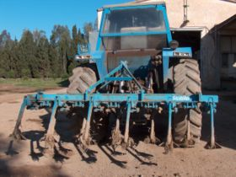

* [Erpicatura](http://it.wikipedia.org/wiki/Erpicatura). È la lavorazione complementare classica, in genere eseguita dopo un'aratura o una ripuntatura allo scopo di ridurre la zollosità in superficie e, nello stesso tempo, rendere più regolare e uniforme la superficie del letto di semina. La qualità del lavoro dipende dal tipo di [erpice](http://it.wikipedia.org/wiki/Erpice) impiegato e dalle caratteristiche fisico-meccaniche del terreno. Nei casi più favorevoli è sufficiente un solo passaggio, in casi più difficili sono necessari più passaggi con l'erpice.

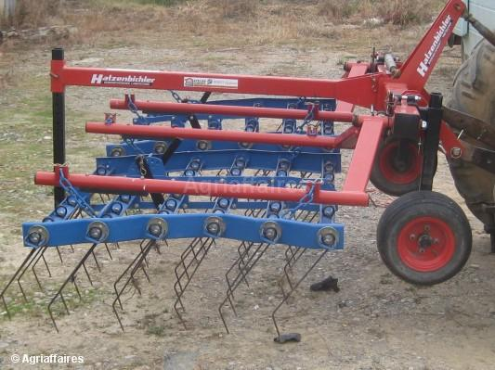

* [Spianamento della superficie](http://it.wikipedia.org/wiki/Spianamento_della_superficie). È un'operazione da eseguire necessariamente quando la lavorazione principale, soprattutto un'aratura profonda, lascia il terreno con una superficie molto irregolare, oppure quando si deve avere una superficie perfettamente livellata, come nel caso delle [risaie](http://it.wikipedia.org/wiki/Risaia). L'operazione si può eseguire con una [ruspa](http://it.wikipedia.org/wiki/Ruspa) trainata dal trattore, spesso con l'ausilio di tecnologie di controllo che migliorano l'accuratezza dell'operazione (puntamento [Laser](http://it.wikipedia.org/wiki/Laser), [GPS](http://it.wikipedia.org/wiki/GPS)), ma nella generalità dei casi lo spianamento della superficie si realizza agevolmente con la semplice erpicatura.

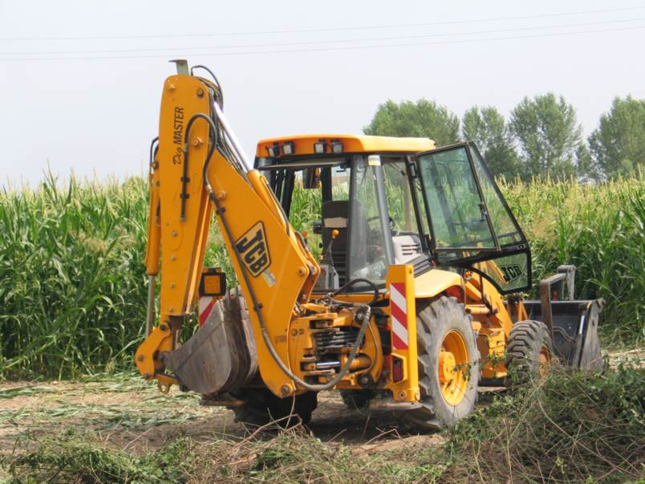

* [Ripuntatura](http://it.wikipedia.org/wiki/Ripuntatura). Si esegue come lavoro complementare dopo un'aratura come intervento correttivo o integrativo. Nel primo caso ha lo scopo di rompere il crostone di lavorazione formato dall'aratura, intervento necessario soprattutto quando si ricorre ad arature non profonde su terreni argillosi. Nel secondo caso ha lo scopo di approfondire la lavorazione quando l'aratura si esegue superficialmente per evitare di portare terreno indesiderato in superficie. In entrambi i casi la ripuntatura si esegue a profondità maggiore rispetto alla precedente aratura. La combinazione della ripuntatura con l'aratura assume il carattere di una *lavorazione a due strati*. Questa duplice lavorazione si esegue in due passaggi (aratura e ripuntatura) oppure, più semplicemente, in un unico passaggio impiegando un [aratro](http://it.wikipedia.org/wiki/Aratro) ripuntatore.

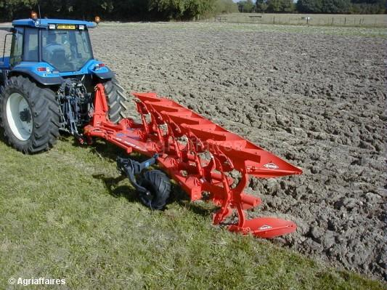

* [Fresatura](http://it.wikipedia.org/wiki/Fresatura_(agricoltura)). Si esegue dopo un'aratura come unico intervento complementare in alternativa all'erpicatura. In generale è un lavoro più superficiale rispetto alla fresatura adottata come lavoro principale. L'utilizzo della fresatura in alternativa all'erpicatura è poco razionale dal punto di vista economico in quanto comporta in genere un maggior consumo di carburante, tuttavia può rendersi opportuna in caso di eccessiva zollosità superficiale per semplificare le operazioni di preparazione del letto di semina, specie quando le lavorazioni complementari richiederebbero 3 o più passaggi.

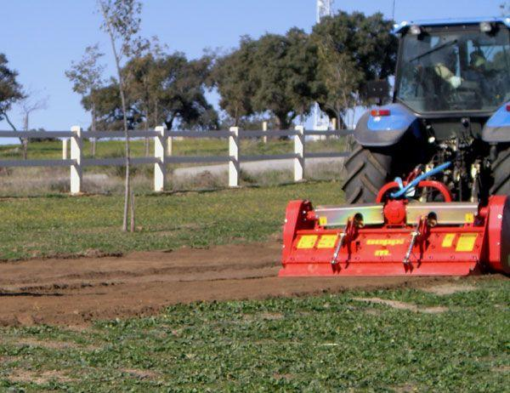

* [Rullatura](http://it.wikipedia.org/wiki/Rullatura_(agricoltura)). Si esegue con finalità differenti, in genere subito dopo la semina allo scopo di compattare leggermente il terreno e ridurre ulteriormente la zollosità superficiale. In questo modo si permette al terreno di aderire meglio al seme e, nello stesso tempo, si riducono le cause di fallanza in fase di emergenza delle piantine. La rullatura si può eseguire anche dopo una fresatura e prima della semina: in questo caso lo scopo è quello di ridurre l'eccessiva sofficità del terreno in quanto il successivo assestamento potrebbe alterare la profondità di semina. La rullatura si esegue con rulli concepiti per questo scopo, abbastanza leggeri per non costipare eccessivamente il terreno, a superficie liscia o dentata o realizzata con una griglia metallica cilindrica. Spesso il rullo è combinato con la [seminatrice](http://it.wikipedia.org/wiki/Seminatrice), pertanto l'operazione si esegue con un unico passaggio in corrispondenza della semina.

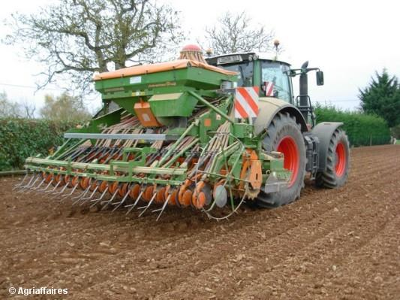 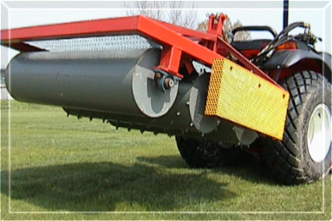

Prosperi Maicol

Dolciotti Costanza